1引言 2
1.1编写目的 2
1.2背景 2
2程序系统的结构 3
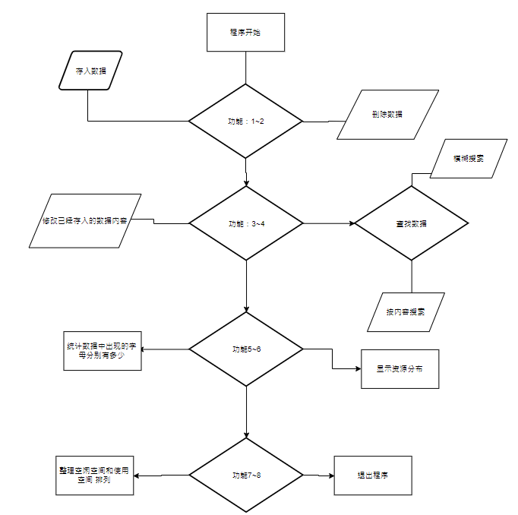3程序1（标识符）设计说明 3

详细设计说明书

1引言

1.1编写目的
用于第一阶段项目
测试大容量数据下的数据结构完整性与便捷性

1.2背景
说明：
- 软件名：学生信息系统；
- 该软件项目的任务是由王金龙老师提出、吴柏良开发、武汉科锐使用
- 1.3定义
软件中的词汇皆是完整英文词汇直接理解即可。
姓名搜索树：以姓名长度做标准，同名插入链表的方式进行构造的树

2程序系统的结构

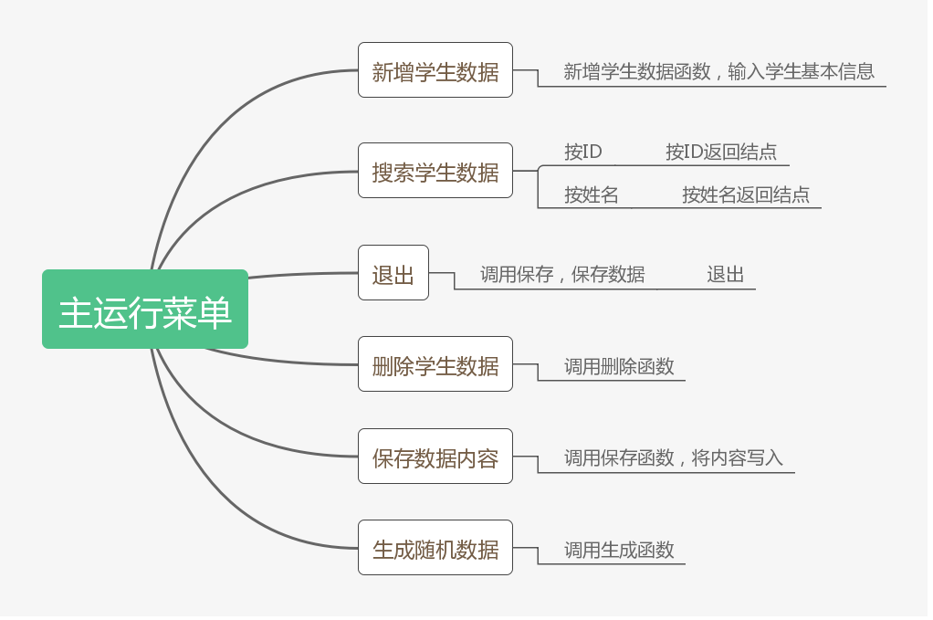

3程序1（标识符）设计说明
菜单（）：选择需要功能
存储：加入新数据
删除：删除目标数据
修改：修改目标数据
查找：支持按内容搜索和模糊搜索
生成百万数据：生成100W样本
导入系统：读取文本内容
保存：将内容写入文本

4 程序2 函数设计
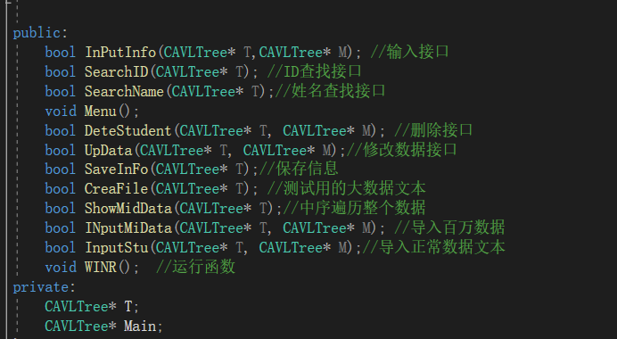
采用类成员函数得方式调用，返回类型基本上是布尔值，方便检测是否有成功调用函数内容
针对二叉树做了专门接口，传入不同树就可以对不同得树进行改动

5. 全局变量
不使用全局遍历，同意变量为类的成员属性
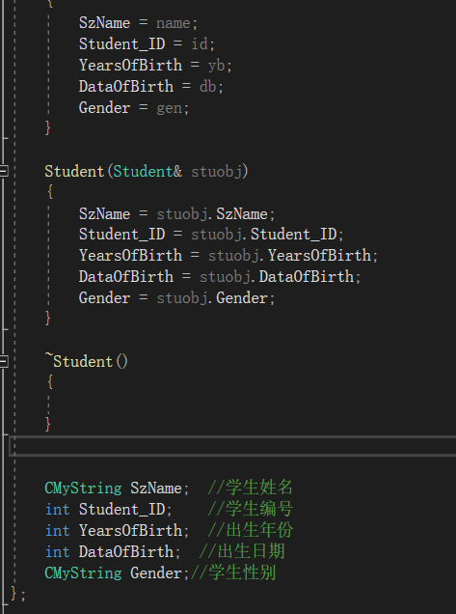

6.主功能类
Calss IO负责同调全局，生成树与析构树，在系统运行时 main函数里面创建IO 对象
While循环里面重复调用运行接口

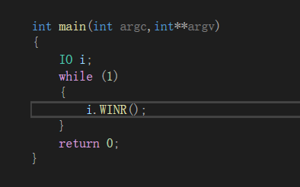

7.系统初始化
系统初始化仅仅初始化树，为了提高软件打开速率，打开时将不主动导入数据，由任务选择导入

8.保存
当文件不存在时，创建文件，然后写入保存
当文件存在时，打开文件 ，追加方式写在尾部
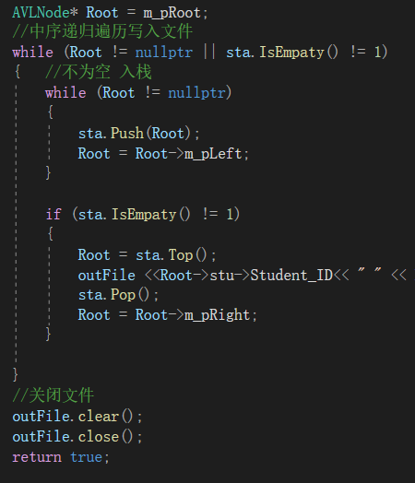

9.搜索函数
可以选择按照ID搜索或者按照名字搜索
按照ID搜索的话 会以学号为依据去搜索主树，找到结构返回该结点，找不到则返回空值，根据结果反馈给同调函数

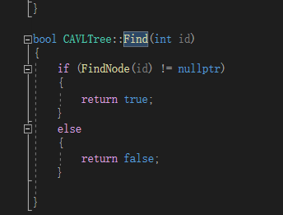

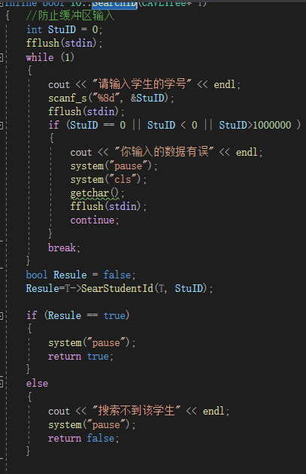
在姓名查找方便，是按输入的名字作为依据查找姓名树，当找到符合要求的数据时就会返回结点，并且打印结点内的所有信息，存在同名时会一起打印
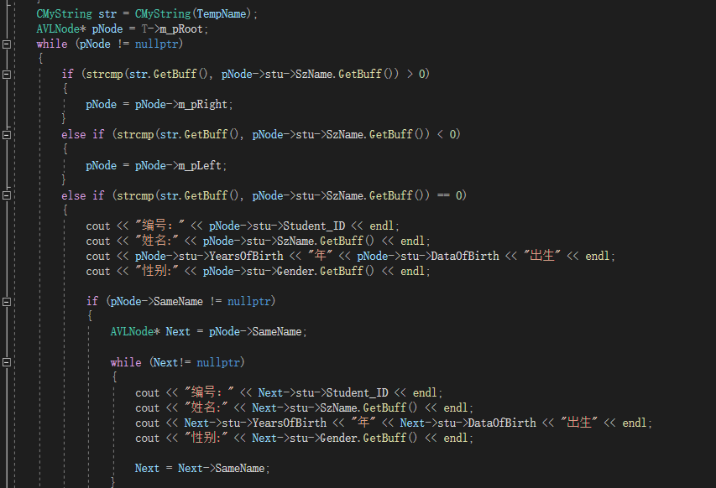

删除函数
由于存在两个树，所以删除的时候需要一并删除，ID树较为简单，按照编号删除，判断有没有子结点有则调整 无责直接删除

姓名树由于存在同名因素，所以是根据编号，先去姓名树那边找到结点，再由结点反馈姓名结点，最后再姓名结点内匹配编号是否是要删除的，再进行删除